МАТЕМАТИКА
1 класс
ЗОНАЛЬНЫЙ ЭТАП ОЛИМПИАДЫ ШИФР ______

- Решите примеры с волшебными цифрами в первых двух столбиках и поставьте знаки сравнения в третьем столбике.

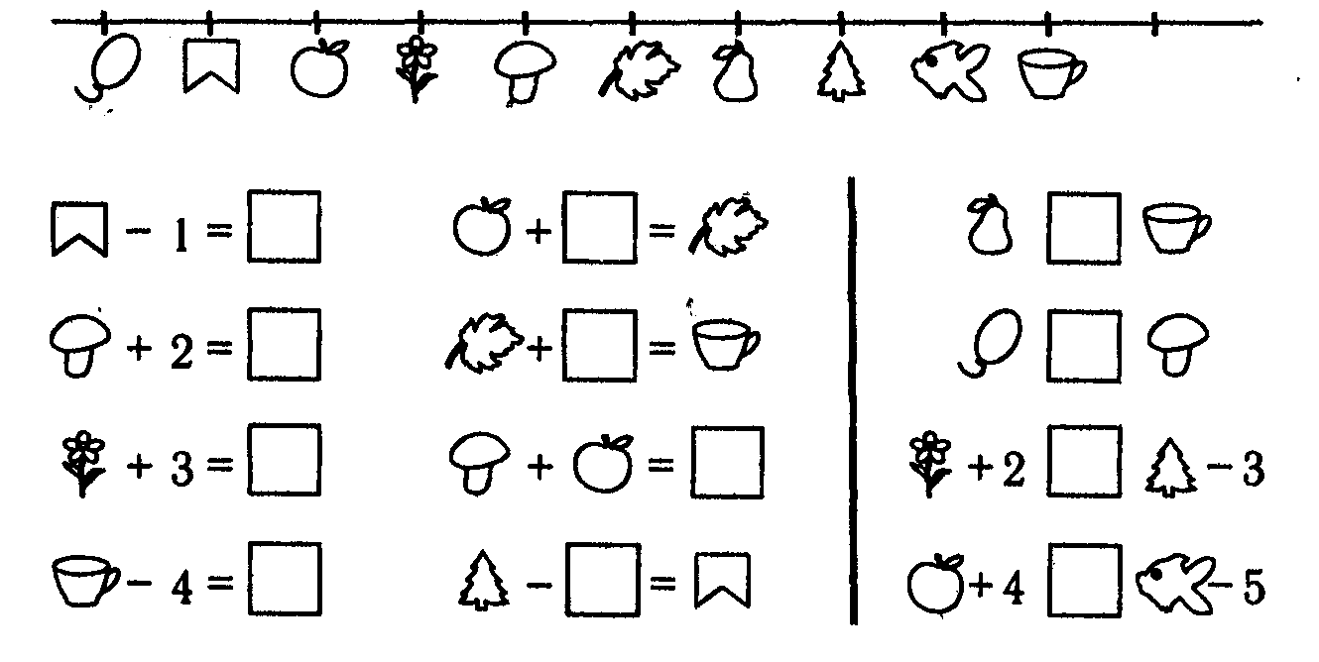

- Таблица заполнена по некоторому плану. Впишите в таблицу недостающие числа.

 | 11 | 14 | 15
5 | 6 | 9 | 10
8 | 3 | ? | ?

- Тетрадь дешевле ручки, но дороже карандаша. Что дешевле: карандаш или ручка? _____________________________________________________

- Лестница состоит из семи ступенек. Какая ступенька находится на середине лестницы? _____________________________________________

- Геологи нашли 7 камней. Масса каждого камня: 1 кг, 2 кг, 3 кг, 4 кг, 5 кг, 6 кг, 7 кг. Эти камни разложили в 4 рюкзака так, что в каждом рюкзаке масса камней оказалась одинаковой. Как это сделать? ______________________________________________________________________________________________________________________________

- В одном поддоне для яиц не хватает трёх яиц, а во втором таком же – двух яиц. В каком поддоне яиц больше и почему?
__________________________________________________________________

- У утёнка Кряка 5 братьев и 4 сестры, а больше никаких родственников нет. Сколько утят на птичьем дворе, если все они друг другу родственники?
__________________________________________________________________

- На прямой линии отметили 5 точек. Сколько получилось отрезков?

- В одном горшке 8 цветков. Сколько нужно купить ещё горшочков, чтобы в каждом было по 2 цветка?
__________________________________________________________________

- Продолжи ряд чисел до 20

1 2 2 3 4 4 5 _________________________________________________________
________________________________________________________________________________________________________________________________________

МАТЕМАТИКА
1 класс
ЗОНАЛЬНЫЙ ЭТАП ОЛИМПИАДЫ КЛЮЧИ

- Решите примеры с волшебными цифрами в первых двух столбиках и поставьте знаки сравнения в третьем столбике.

(ОТВЕТ: 1 -1 = 0; 4 + 2 = 6; 3 + 3 = 6; 9 – 4 = 5;
2 + 3 = 5; 5 + 4 = 9; 4 + 2 = 6; 7 - 6 = 1;
6 < 9; 0 < 4; 3 + 2 > 7 - 3; 2 + 4 > 8 - 5 )
(0, 5 балла за каждый правильный ответ – всего 6 баллов)

- Таблица заполнена по некоторому плану. Впишите в таблицу недостающие числа.

 | 11 | 14 | 15
5 | 6 | 9 | 10
8 | 3 | ? | ?
(ОТВЕТ: 14 – 8 = 6; 15 – 8 = 7)
(8 баллов)
- Тетрадь дешевле ручки, но дороже карандаша. Что дешевле: карандаш или ручка? _____________________________________________________
(ОТВЕТ: карандаш)
(2 балла)
- Лестница состоит из семи ступенек. Какая ступенька находится на середине лестницы? _____________________________________________
(ОТВЕТ: 4)
(2 балла)
- Геологи нашли 7 камней. Масса каждого камня: 1 кг, 2 кг, 3 кг, 4 кг, 5 кг, 6 кг, 7 кг. Эти камни разложили в 4 рюкзака так, что в каждом рюкзаке масса камней оказалась одинаковой. Как это сделать? ______________________________________________________________________________________________________________________________
(ОТВЕТ: 7 кг, 1 и 6 кг, 2 и 5 кг, 3 и 4 кг)
(4 балла)
- В одном поддоне для яиц не хватает трёх яиц, а во втором таком же – двух яиц. В каком поддоне яиц больше и почему?
__________________________________________________________________
(ОТВЕТ: во втором больше, т.к. меньше пустых мест)
(2 балла)
- У утёнка Кряка 5 братьев и 4 сестры, а больше никаких родственников нет. Сколько утят на птичьем дворе, если все они друг другу родственники?
__________________________________________________________________
(ОТВЕТ: 10 утят: 4+5+Кряк)
( 2 балла)
- На прямой линии отметили 5 точек. Сколько получилось отрезков?
(ОТВЕТ: 10 отрезков)
(0,5 балла за отрезок – всего 3 балла)
- В одном горшке 8 цветков. Сколько нужно купить ещё горшочков, чтобы в каждом было по 2 цветка?
(ОТВЕТ: 3 горшка)
(4 балла)
- Продолжи ряд чисел до 20

1 2 2 3 4 4 5 …………………………………………………………………………...
........................................................................................................................................
(ОТВЕТ: 1 2 2 3 4 4 5 6 6 7 8 8 9 10 10 11 12 12 13 14 14 15 16 16 17 18 18 19 20 20)
(3 балла)

